# Analiza i dizajn sistema

Svrha ovog dokumenta je da posluži svima koji žele da se detaljnije upoznaju sa sistemom ali i sa samom implementacijom sistema. Ovaj dokument sadrži UML dijagrame koji na slikovit i detaljan način opisuje koje su komponente sistema koje su funckionalnosti uključene u sistem kako ide tok poslovnih procesa.

Na osnovu ovih dijagrama poboljšava se razumijevanje sistema te se olakšava njegovo buduće održavanje te se time povećava kvalitet samog sistema kao i vjerovatnoća dugog opstanka sistema

# 1. Use case dijagrami

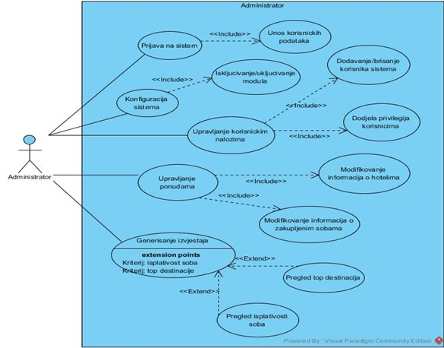

Dijagram 1. Use case opcija koje ima administrator

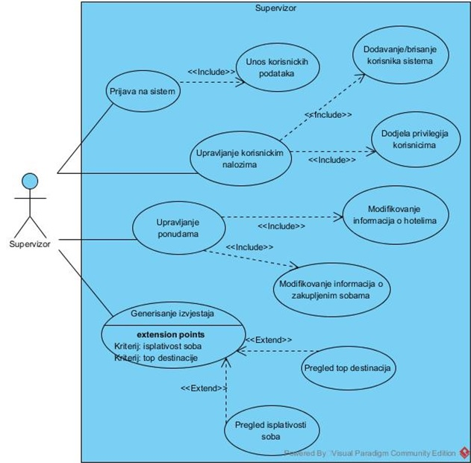

Dijagram 2. Use case opcija koje ima supervizor

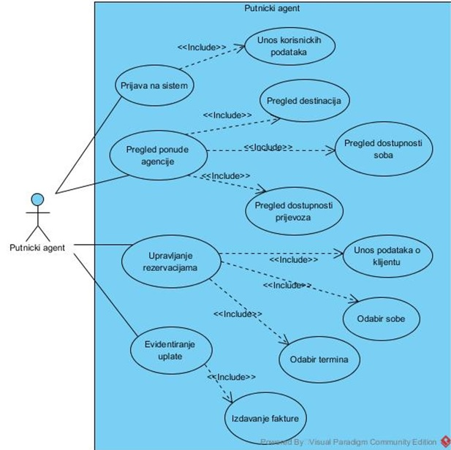

Dijagram 3. Use case opcija koje ima putnički agent

# 2. Activity dijagrami

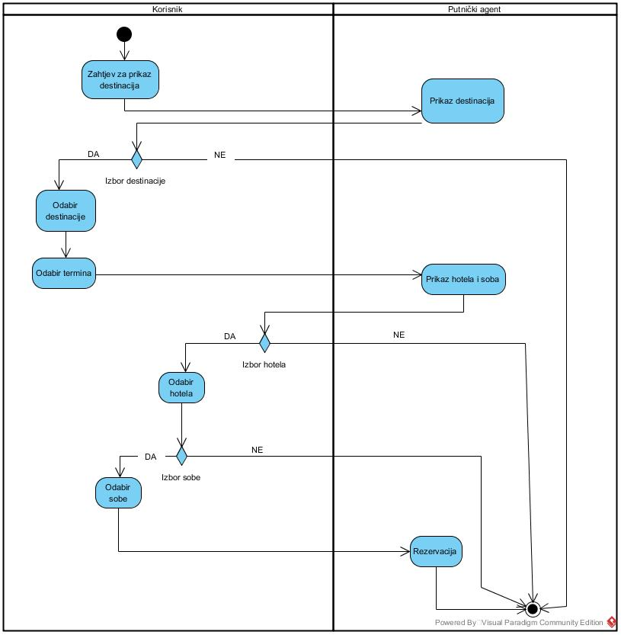

Dijagram 4. Activity dijagram rezervacije soba za odabrani hotel na odabranoj destinaciji

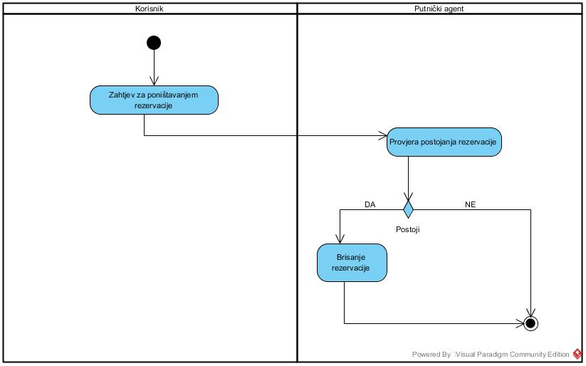

Dijagram 5. Activity dijagram otkazivanja rezervacije

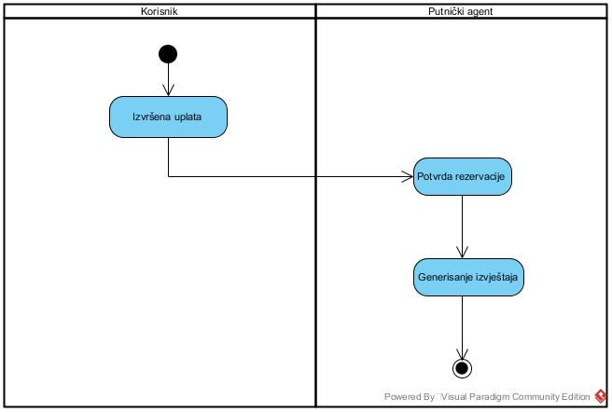

Dijagram 6. Activity dijagram generisanja i izdavanja fakture

# 3. Dijagram komponenti

# Ovaj dijargam predstavlja unutrašnju strukturu softvera aplikacje odnosno arhitekturu softvera za aplikaciju iTravel.

# C:\Users\KenanPC\Desktop\dijagramKomponenti.jpg

# 4. Class dijagram

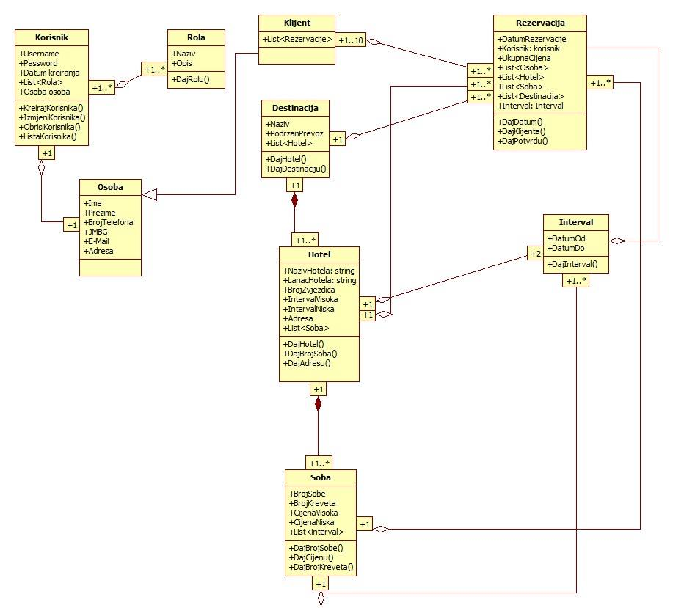

Dijagram 7. Class dijagram

# 5. ER Dijagram

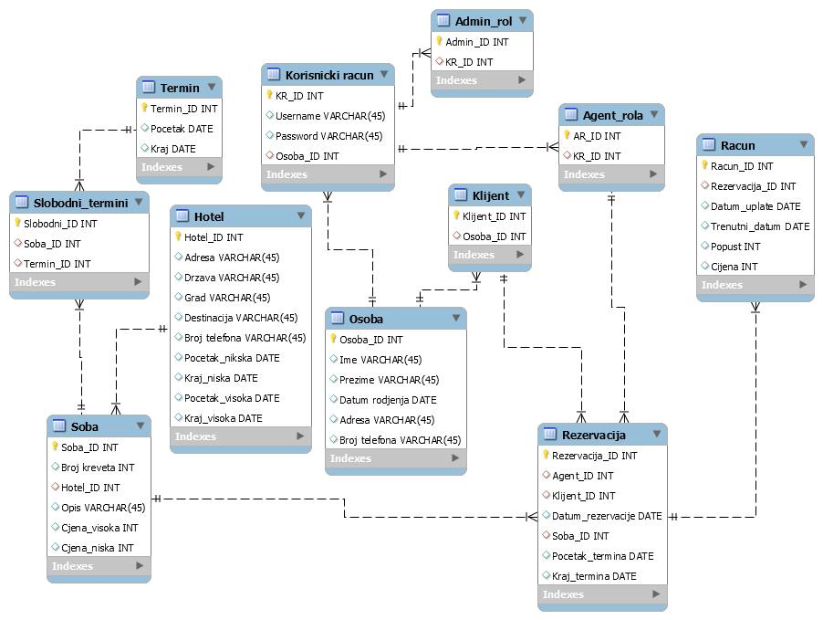

Dijagram 8. ERD